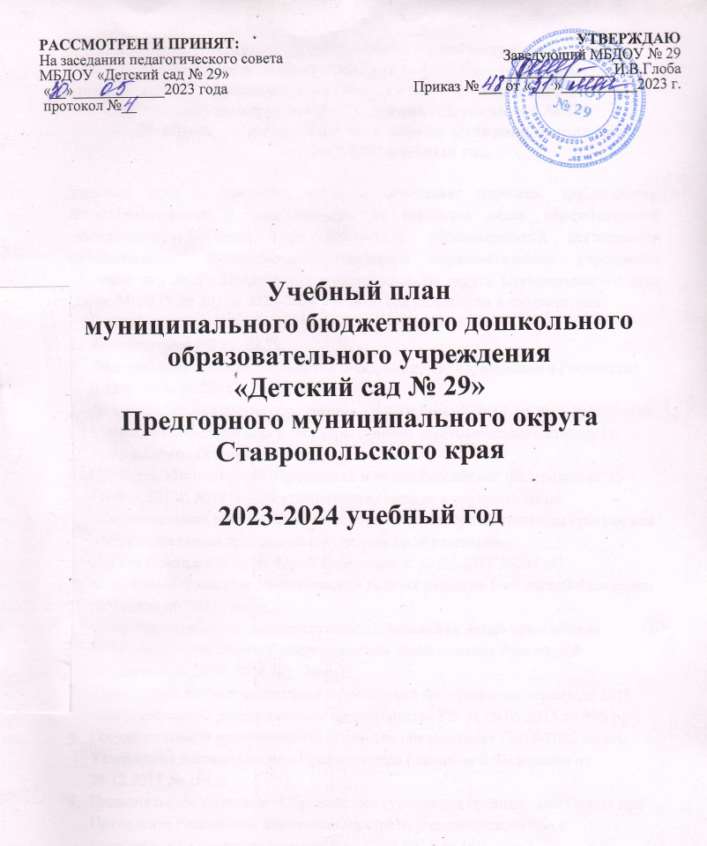

Пояснительная записка к учебному плану
организованной образовательной деятельности
муниципального бюджетного дошкольного
образовательного учреждения «Детский сад № 29»
Предгорного муниципального округа Ставропольского края
на 2023-2024 учебный год.

Учебный план – документ, который определяет перечень, трудоемкость, последовательность и распределение по периодам видов образовательной деятельности. Учебный план совместной образовательной деятельности муниципального бюджетного дошкольного образовательного учреждения «Детский сад №29» Предгорного муниципального округа Ставропольского края (далее МБДОУ № 29) на 2023-2024 учебный год разработан в соответствии:

- Конституцией РФ ст. 43.72;
- Федеральным законом Российской Федерации «Об образовании в Российской Федерации» от 29. 12. 2012г. № 273;
- Приказом Министерства образования и науки России от 17.10.2013 №1155 «Об утверждении федерального государственного образовательного стандарта дошкольного образования»;
- Приказом Министерства образования и науки Российской Федерации от 30 августа 2013г. №1014 «Об утверждении Порядка и осуществления образовательной деятельности по основным общеобразовательным программам - образовательным программам дошкольного образования»;
- Указом Президента Российской Федерации от 07.05.2018 №204 «О национальных целях и стратегических задачах развития Российской Федерации на период до 2024 года»;
- Концепцией развития дополнительного образования детей в российской Федерации, утвержденной распоряжением правительства Российской Федерации от 04.09.2014 №1726-р;
- Стратегией развития воспитания в российской Федерации на период до 2025 года (утверждена распоряжением Правительства РФ от 29.05.2015 № 996-р);
- Государственной программы РФ «Развитие образования» (2018-2025 годы). Утверждена постановлением Правительства Российской Федерации от 26.12.2017 № 1642;
- Национальным проектом «Образование» (утвержден президиумом Совета при Президенте Российской Федерации по стратегическому развитию и национальным проектам (протокол от 24.12.2018 № 16);
- Приказом Министерства просвещения России от 31.07.2020 № 373 «Об утверждении Порядка организации и осуществления образовательной деятельности по основным общеобразовательным программам – образовательным программам дошкольного образования»;
- Постановлениями Главного государственного санитарного врача Российской Федерации от 28.09.2020 № 28 «Об утверждении санитарных правил СП 2.4.3648–20 «Санитарно-эпидемиологические требования к организациям воспитания и обучения, отдыха и оздоровления детей и молодежи» (Зарегистрированы 18.12.2020 № 61573) Санитарно-эпидемиологическим правилам СП 3.1/2 4 3598-20 «Санитарно-эпидемиологические требования к устройству, содержанию и организации работы ОО и других объектов социальной инфраструктуры для детей и молодежи в условиях распространения коронавирусной инфекции (COVID-19)»;
- Письмами Министерства образования и науки РФ от 10.01.2014 № 08-5 «О соблюдении организациями, осуществляющими образовательную деятельность, требований, установленных федеральным государственным образовательным стандартом дошкольного образования.
- Инструктивно-методическим письмом Министерства образования РФ от 14.03.2000 года № 65/23-16 «О гигиенических требованиях к максимальной нагрузке на детей дошкольного возраста в организованных формах обучения»;
- Указом Президента Российской Федерации от 21 июля 2020 г. № 474 «О национальных целях развития Российской Федерации на период до 2030 года»;
- Федеральным законом от 31 июля 2020 г. № 304–ФЗ «О внесении изменений в Федеральный закон «Об образовании в Российской Федерации» по вопросам воспитания обучающихся»
- Уставом МБДОУ № 29 от 28.12.2020 г. № 1417
- Образовательной программой МБДОУ № 29 (ООП ДО)
- Федеральной образовательной программой дошкольного образования (Приказ Министерства просвещения Российской Федерации от 25.11.2022г. № 1028(Зарегистрировано в Минюсте России 28.12.2022 № 71847)), с учетом нормативных правовых актов, содержащих обязательные требования к условиям организации дошкольного образования.
- Программой развития МБДОУ № 29 на 2023-2027гг.
- Годовым планом МБДОУ № 29 на 2023-2024 гг.
Учебный план рассматривается на педагогическом совете и утверждается руководителем дошкольного образовательного учреждения.
Учебный план соответствует содержанию образовательной программы дошкольного образовательного учреждения и является ее составной частью.
Основными задачами учебного плана являются:
1.Регулирование объема образовательной нагрузки по всем возрастным группам;
2.Реализация Федерального государственного образовательного стандарта дошкольного образования.
Учебный план разработан на основе основной образовательной программы дошкольного образования «От рождения до школы» под ред. Н.Е.Вераксы, Т.С.Комаровой, М.А.Васильевой и парциальными программами:
-«Здоровье» П.П.Болдурчиди – Ставрополь: СГПИ.;
-«Основы безопасности детей дошкольного возраста» Р.Б.Стеркина, О.Л.Князева, Н.Н.Авдеева. СПб.: «ДЕТСТВО-ПРЕСС», 2009;
-«Примерная региональная программа образования детей дошкольного возраста» /авторский коллектив кафедры дошкольного образования ГОУ ДПО СКИПРО: Литвинова Р.М., Чусовитина Т.В., Ильина Т.А., Попова Л.А., Корнюшина О.Р./
Принципами построения учебного плана являются: полнота, целостность, сбалансированность, преемственность, соответствие реальному времени, четкость осознания.
В 2023-2024 учебном году в МБДОУ №29 будет функционировать 3 группы общеразвивающей направленности. Группы (разновозрастные) укомплектованы в соответствии с возрастными нормами.
Продолжительность СООД в соответствии с СанПиН 2.4.3648-20, СанПиН 1.2.3685-21 «Санитарно-эпидемиологические требования к устройству, содержанию и организации режима работы в дошкольных организациях»:
в группе раннего возраста (2– 3 года) – не более 10 мин;
в младшей группе (3 – 4 года) – не более 15 мин;
в средней группе (4 - 5 лет) – не более 20 мин;
в старшей группе (5-6 лет) – не более 25 мин;
в подготовительной к школе группе (6-7 лет) – не более 30 мин.
Максимальный объем образовательной нагрузки в первой половине дня в группе раннего возраста –20 минут, в младшей группе – 30 минут, в средней группе - 40 минут, в старшей группе – 45 минут, в подготовительной к школе группе – 1 час.
В средине ООД проводится физкультпауза или физкультминутка (2-3 мин). Перерывы между периодами СООД –10 минут.
Образовательная деятельность, требующая повышенной познавательной активности и умственного напряжения детей, проводится в первую половину дня. Для профилактики утомления детей она сочетается с образовательной деятельностью, направленной на физическое и художественно-эстетическое развитие детей. Образование осуществляется на русском языке.
Методическое обеспечение основной программы соответствует перечню методических изданий, рекомендованных Министерством образования РФ по разделу «Дошкольное воспитание».
Основная цель учебного плана организованной образовательной деятельности – регламентировать организованную образовательную деятельность, определить ее направленность, установить виды и формы организации, количество в неделю.
В структуре учебного плана выделены инвариантная (обязательная) и вариативная (модульная) часть. Инвариантная часть обеспечивает выполнение обязательной части основной общеобразовательной программы дошкольного образования (составляет не менее 60 % от общего нормативного времени, отводимого на освоение основной образовательной программы дошкольного образования). В соответствии с требованиями основной общеобразовательной программы дошкольного образования в инвариантной части Плана определено время на образовательную деятельность, отведенное на реализацию образовательных областей.
В инвариантную часть плана включены пять направлений, обеспечивающие физкультурно-оздоровительное, социально-коммуникативное, речевое, художественно-эстетическое, познавательное развитие. Содержание педагогической работы по освоению детьми образовательных областей «Физическое развитие», «Познавательное развитие», «Речевое развитие», «Социально-коммуникативное развитие», «Художественно-эстетическое развитие» входят в расписание организованной детской деятельности.
Они реализуются как в обязательной части и части, формируемой участниками образовательного процесса, так и во всех видах деятельности и отражены в календарном планировании.
Каждая образовательная область включает в себя следующие структурные единицы:
1. Образовательная область «Социально-коммуникативное развитие»: социализация, развитие общения, нравственное воспитание; ребенок в семье и обществе; самообслуживание, самостоятельность, трудовое воспитание; формирование основ безопасности.
2.Образовательная область «Познавательное развитие»: формирование элементарных математических представлений; развитие познавательно-исследовательской деятельности; ознакомление с предметным окружением; ознакомление с социальным миром; ознакомление с миром природы
3.Образовательная область «Речевое развитие»: развитие речи; художественная литература.
4.Образовательная область «Художественно-эстетическое развитие»: приобщение к искусству; изобразительная деятельность; конструктивно-модельная деятельность; музыкальная деятельность.
5.Образовательная область «Физическое развитие»: формирование начальных представлений о здоровом образе жизни; физическая культура
Социально-коммуникативное развитие направлено на усвоение норм и ценностей, принятых в обществе, включая моральные и нравственные ценности; развитие общения и взаимодействия ребёнка с взрослыми и сверстниками; становление самостоятельности, целенаправленности и саморегуляции собственных действий; развитие социального и эмоционального интеллекта, эмоциональной отзывчивости, сопереживания, формирование готовности к совместной деятельности со сверстниками, формирование уважительного отношения и чувства принадлежности к своей семье и к сообществу детей и взрослых в организации; формирование позитивных установок к различным видам труда и творчества; формирование основ безопасного поведения в быту, социуме, природе.
Познавательное развитие предполагает развитие интересов детей, любознательности и познавательной мотивации; формирование познавательных действий, становление сознания; развитие воображения и творческой активности; формирование первичных представлений о себе, других людях, объектах окружающего мира, о свойствах и отношениях объектов окружающего мира, (форме, цвете, размере, материале, звучании, ритме, темпе, количестве, числе, части и целом, пространстве и времени, движении и покое, причинах и следствиях), о малой родине и Отечестве, представлений о социокультурных ценностях нашего народа, об отечественных традициях и праздниках, о планете Земля как общем доме людей, об особенностях её природы, многообразии стран и народов мира.
Речевое развитие включает владение речью как средством общения и культуры; обогащение активного словаря; развитие связной, грамматически правильной диалогической и монологической речи; развитие речевого творчества; развитие звуковой и интонационной культуры речи, фонематического слуха; знакомство с книжной культурой, детской литературой, понимание на слух текстов различных жанров детской литературы; формирование звуковой аналитико-синтетической активности как предпосылки обучения грамоте.
Художественно-эстетическое развитие предполагает развитие предпосылок ценностно-смыслового восприятия и понимания произведений искусства (словесного, музыкального, изобразительного), мира, природы; становление эстетического отношения к окружающему миру; формирование элементарных представлений о видах искусства; восприятие музыки, художественной литературы, фольклора; стимулирование сопереживания персонажам художественных произведений; реализацию самостоятельной творческой деятельности детей (изобразительной, конструктивно-модельной, музыкальной)
Физическое развитие включает приобретение опыта в следующих видах деятельности детей: двигательной, в том числе связанной с выполнением упражнений, направленных на развитие таких физических качеств, как координация и гибкость; способствующих правильному формированию опорно-двигательной системы организма, развитию равновесия, координации движения, крупной и мелкой моторики обеих рук, а также с правильным, не наносящем ущерба организму, выполнением основных движений (ходьба, бег, мягкие прыжки, повороты в обе стороны), формирование начальных представлений о некоторых видах, спорта, овладение подвижными играми с правилами; становление целенаправленности и само регуляции в двигательной сфере; становление ценностей здорового образа жизни, овладение его элементарными нормами и правилами (в питании, двигательном режиме, закаливании, при формировании полезных привычек и др.).
Развитие речи и обучение грамоте проводится в форме чтения художественной литературы, беседы по прочитанным произведениям и их пересказам, заучивание наизусть стихотворений, рассматривание картин, моделирование эпизодов из произведений, передачи воображаемых образов в рисунках. Данная работа планируется ежедневно для эффективного решения образовательных задач.
Нерегламентированная совместная и самостоятельная деятельность осуществляется в рамках требований ФГОС и включает работу по развитию навыков личной гигиены и самообслуживания, воспитание навыков культуры поведения и общения, стимулирование художественно-творческой активности в различных видах деятельности с учетом самостоятельного выбора, развитие двигательных навыков.
Вариативная часть учебного плана, формируемая участниками образовательного процесса ДОУ, обеспечивает вариативность образования, отражает приоритетное направление деятельности МБДОУ №29 и расширение области образовательных услуг для воспитанников. Парциальные программы являются дополнением к основной образовательной программе дошкольного образования и составляют не более 40% от общей учебной нагрузки.
Работа по ознакомлению детей с региональным компонентом осуществляется в МБДОУ №29 во всех видах деятельности по программе Р.М. Литвиновой.
Занятия по физическому развитию основной образовательной программы для детей от 3 до 7 лет организуются не менее 3 раз в неделю. Длительность занятий по физическому развитию зависит от возраста детей и составляет: в младшей группе- 15 мин., в средней группе- 20 мин., в старшей группе – 25 мин., в подготовительной группе- 30 мин.
Один раз в неделю для детей 5-7 лет круглогодично организованы занятия по физическому развитию на открытом воздухе. В теплое время года при благоприятных метеорологических условиях непосредственно образовательную деятельность по физическому воспитанию проводят на открытом воздухе. (СанПиН новые санитарные требования).
С детьми второго и третьего года жизни занятий по физическому развитию основной образовательной программы осуществляют по подгруппам 2-3 раза в неделю. (СанПиН новые санитарные требования).
Образовательная деятельность в МБДОУ №29 осуществляется в течение всего учебного года. Учебный год составляет 36 недель 3 дня. В летний оздоровительный период СООД организуется только по физическому и художественно-эстетическому направлениям. В это время увеличивается продолжительность прогулок, а также проводятся спортивные и подвижные игры, спортивные праздники, экскурсии и др.
На основе учебного плана образовательной деятельности составлено расписание организованной образовательной деятельности с целью отрегулировать нагрузку, определить чередование различных видов образовательной деятельности в целях снятия перегрузки, предупредить утомляемость, чередовать статичные и динамичные виды деятельности, распределить нагрузку между воспитателями и специалистами.

